

Sumário

1 - Constantes Fundamentais 4
2 - Medições comuns 5
3 - Vocabulário Internacional de Metrologia 9
3.1. Mensurando 9
3.2. Valor verdadeiro duma grandeza 11
3.3. Exatidão de medição 12
3.4. Precisão de medição 12
3.5. Erro de medição 14
3.6. Incerteza de medição 16
3.7. Calibração 18
3.8. Verificação 19
3.9. Ajuste dum sistema de medição 21
3.10. Deriva instrumental 21
3.11. Rastreabilidade: 22

Apresentação

Olá! Seja muito bem-vindo à primeira aula do curso!
Na aula passada abordamos conceitos relacionados à metrologia, apresentamos um breve histórico mostrando como e porque ela surgiu, além de sua importância em nosso cotidiano. Falamos também, sobre o Sistema Internacional de Unidades, que foi criado para padronizar e facilitar as medições pelo mundo a fora.
Na aula de hoje, faremos uma introdução sobre às medições e abordaremos as constantes universais, trazendo exemplos de medições mais comuns. Além disso, falaremos sobre o Vocabulário Internacional de Metrologia, mais conhecido como VIM!
Prontos para começar?
Bons estudos!

Constantes Fundamentais


As constantes fundamentais são propriedades físicas invariantes, como a velocidade da luz ou a carga de um elétron. São constantes físicas independentes do sistema de unidades, logo, um valor adimensional, ou seja, que pode ser expresso por um número simples sem dimensão. Isso faz destas constantes físicas as únicas constantes estritamente universais.
Entretanto, o termo constante fundamental, também pode ser utilizado para se referir às constantes físicas universais com dimensões estabelecidas, como, por exemplo, a Constante gravitacional.
A cada quatro anos, o CODATA - Comitê de Dados de Ciência e Tecnologia emite valores recomendados das constantes físicas fundamentais. Os valores são determinados por um ajuste de mínimos quadrados, com base em todas as informações teóricas e experimentais disponíveis.
Os valores dessas constantes, recomendadas pelo CODATA, são publicados no NIST - National Institute of Standars and Technology – U.S. Department of Commerce. O primeiro relatório CODATA foi publicado em 1973 e o mais recente foi publicado em 2018.
No sistema em vigor até 19 maio de 2019, os valores das constantes fundamentais eram determinados a partir de experimentos. O kilograma era definido a partir de um protótipo internacional, um cilindro de uma liga de platina e irídio e essa era a unidade utilizada para determinar a massa de um próton, de um elétron ou de outras partículas elementares.
Isso levava à situação notável de que os valores das constantes fundamentais estavam em um estado permanente de mudança, já que nossas capacidades de medição eram refletidas nesses valores. Como vimos, a cada quatro anos, um novo valor numérico era atribuído à carga de um elétron, por exemplo. Na realidade, a carga em si não mudou de maneira alguma. O que mudava era meramente nossa capacidade na arte de medir e, portanto, nossa compreensão do mundo.
Em nosso mundo de alta tecnologia, no qual o nanometro há muito tempo se tornou comum, qualquer mudança de tamanho em um protótipo têm um impacto significativo na definição de uma unidade e, portanto, deve ser evitada. A menor variação na temperatura leva a uma mudança no comprimento do protótipo, e os resultados ficariam ainda piores caso o protótipo fosse danificado.
A solução para esse problema é evitar o uso de uma medida material, como um protótipo, para definir uma unidade e buscar uma constante fundamental.
Em 1900, Max Planck, ao formular sua lei da radiação, já trazia as ideias de “constantes” e de “unidades naturais de medida” que seriam válidas para “todos os tempos e para todas as civilizações, mesmo extraterrestres e não-humanas”.
As pesquisas para relacionar constantes fundamentais e unidades de base do SI iniciaram pela definição do metro e do segundo. O segundo é relacionado a um número exato de oscilações na camada eletrônica do átomo de césio (relógio atômico), e a definição do metro utiliza a velocidade da luz.
Para saber mais sobre o CODATA, acesse o link a seguir:
https://www.nist.gov/programs-projects/codata-values-fundamental-physical-constants

Medições comuns
Como vimos na aula anterior, a metrologia está constantemente presente em nossas vidas e algumas dessas medições, são frequentemente encontradas na indústria, em laboratórios e, até mesmo, em atividades rotineiras.
Dentre estas, podemos destacar alguns exemplos como temperatura, umidade, pressão, torque, força, massa, tensão, corrente, resistência, tempo/frequência e deslocamento linear.

Quer ver alguns exemplos de como essas medições fazem parte do nosso dia a dia?
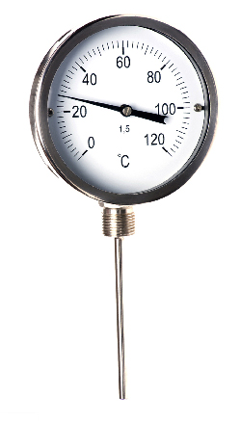
Então vamos lá!
Temperatura: Muito tem se falado em vacinas, mundo a fora. Você sabia que a grande maioria (se não a totalidade) das vacinas, antes de serem aplicadas, devem ser mantidas sob rigoroso controle de temperatura para sua preservação?
E como isso é realizado? Por meio do uso de termômetros calibrados, que garantem (dentro de sua variação aceitável) que a vacina está sendo mantida nos parâmetros de temperatura ideais (entre 2 e 8°C, por exemplo).
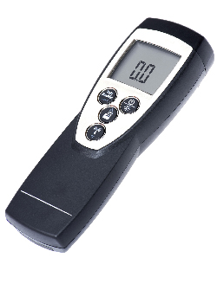
Umidade: Quem nunca se deparou com roupas “mofadas” dentro de um armário? Ou com registros em papel amarelados, ou aparentemente molhados depois de um certo tempo de guarda? Então, a umidade do local onde estavam armazenados podia estar alta.
O que significa medir umidade: quantificar a quantidade de água no estado de vapor em um local (ou objeto). Então, caso o controle da umidade seja necessário, utiliza-se um higrômetro para tanto (por exemplo: umidade entre 60 e 75%).
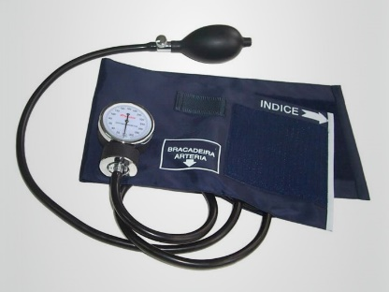
Pressão: Você vai a uma consulta médica de rotina, onde medem sua pressão arterial. Isso é muito comum. Resumidamente, isso é feito para verificar se a pressão do sangue sendo bombeado por meio de sua corrente sanguínea, está sob controle e em condições ideais para sua saúde.
Para isso um instrumento de medição chamado esfigmomanômetro é utilizado. Ele irá medir, justamente, a pressão.
Mas essa não é a única forma de se medir pressão, nem o único tipo de pressão que é medida. Dutos que conduzem fluídos (gases, por exemplo) suportam, com segurança, uma certa quantidade de pressão antes de romperem. Logo, para manter essa pressão em níveis seguros são utilizados instrumentos como manômetros (ou, medidores de pressão).
As unidades comuns para medição de pressão são: Pa (Pascal), psi (libras por polegada quadrada) e o kfc/cm². Logo, Força sobre Área!

Torque: Quando uma máquina tem seus parafusos, ou porcas, apertados, dependendo da força aplicada, o “aperto” pode ser errado. Tanto para mais, quanto para menos.

Quando necessitamos de um ajuste preciso, são calculados os valores de torque necessários e, para tais “apertos”, são utilizadas ferramentas chamadas de torquímetros.
Neste nosso exemplo, após atingir certo valor estipulado, o torquímetro “solta”, ou “para de apertar” a porca, por mais que a pessoa que o está operando tente continuar. Com isso, se impede uma ruptura da peça, ou também, que ela fique solta demais, nesse caso o instrumento indica que precisa mais aperto.
Uma das unidades comuns ao torque é o N.m (Newton.metro)


Força: Em uma definição básica, Força é um agente externo que consegue alterar o movimento (ou inércia) de um corpo (ou causa deformação em um corpo).
Em um exemplo bastante comum, vemos essa alteração na Força Gravitacional. Se atiramos um objeto para cima, a Força Gravitacional irá agi-lo, fazendo-o cair ao solo, no limite entre a força de lançamento e a gravidade.

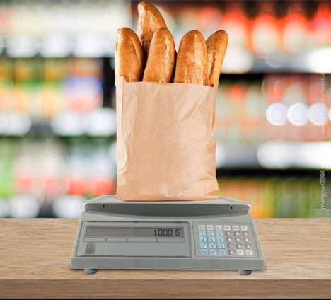
Massa: Medições de massa são muito comuns no dia-a-dia. Vamos à padaria e compramos pão.
Como é realizada a cobrança?
O pão é colocado sobre uma balança, que irá medir a massa do mesmo. Bom, então, tal massa é “convertida em valor”, pois a padaria tem um preço por massa estabelecido, ou seja, R$ xx / kg. O kg (quilograma) é a massa do pão vendido.
Confunde-se muito, “massa” com “peso”. No entanto, Peso é a relação da massa com a aceleração da gravidade no local.
O instrumento de medição utilizado para medir massa é a balança!

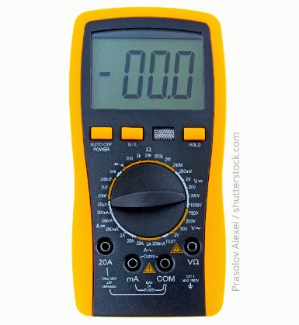
Tensão: Esta é uma medição que varia muito, dependendo do uso. Temos tensão física, química, elétrica, entre outras.
Um dos exemplos de medição mais cotidianos é do da Tensão Elétrica.
Antes de utilizar um equipamento que será ligado na tomada, ou em um esteve (baterias), devemos ter o cuidado de verificar a tensão de uso do mesmo, comumente chamada de Voltagem (V).
Um exemplo bem cotidiano disso é o que acontece quando ligamos um equipamento projetado para trabalhar em uma tensão de 110V (ao redor) em uma tomada 220V...
Precisamos lembrar?
Com uma tensão da corrente elétrica enviada sendo o dobro da que deveria ser, certamente, temos danos importantes em nosso equipamento!
Imagine colocar uma rocha de 1000 kg sobre um ovo de galinha! Seria mais ou menos isso...
O instrumento comumente utilizado para medir tensão elétrica é o voltímetro.
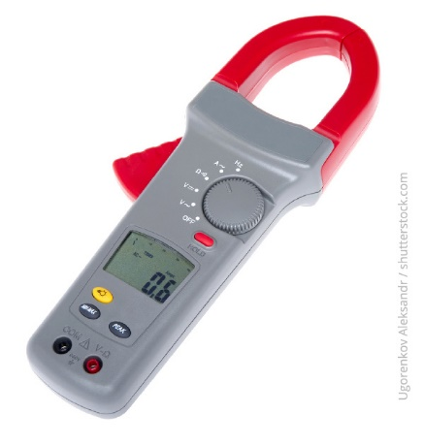

Corrente: Tal como no exemplo anterior, temos que saber a corrente elétrica que devemos ligar nosso equipamento. Isso influenciará no seu funcionamento. A corrente elétrica é medida em Ampéres (A) através dos chamados Amperímetros.

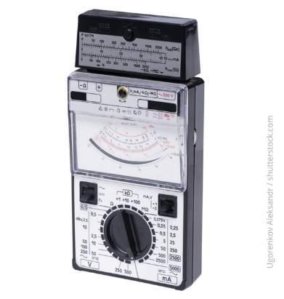
Resistência: A resistência elétrica é a capacidade de um corpo se opor à passagem da corrente elétrica, ou seja, como e quanto da corrente elétrica transmitida a este corpo será conduzida adiante, e quanto será impedida.
Em um exemplo cotidiano, por meio do Efeito Joule, por exemplo, a resistência de um chuveiro transforma a corrente elétrica passante em calor, com isso, aquecendo a água! A unidade de medição da resistência elétrica é o Ohm (Ω).
O instrumento utilizado para medir resistência elétrica é o ohmímetro.
Para saber mais sobre Efeito Joule acesse o link a seguir:
https://pt.wikipedia.org/wiki/Lei_de_Joule

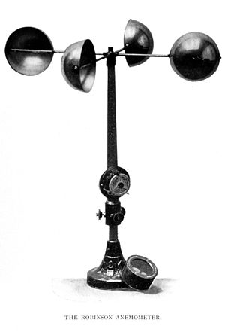
Tempo/frequência: Tempo é a medição do período que algo leva para acontecer, ao passo que Frequência é a quantidade de vezes que algo ocorre num determinado intervalo de Tempo. Então, em um exemplo, digamos, retrô, um disco de vinil de 78 rpm (rotações por minutos) gira, como a própria definição, 78 vezes completas no decorrer de um minuto. Em uma conta rápida, cada volta do disco consome o tempo de aproximadamente 0,77 segundos!
Um dos instrumentos utilizados para medir o tempo/frequência é o anemômetro de copo, utilizado para medir a velocidade do vento por meio da quantidade de voltas que o copo dá ao redor de seu eixo.

Deslocamento linear: Aqui, temos muitos exemplos!

Uma fruta que cai do pé, um carro andando em linha reta, um objeto sendo empurrado sobre a mesa! Ou seja, a variação da posição de um corpo em um intervalo de tempo. A unidade de medida do Sistema Internacional é o metro (m).
Podemos medir com uma trena, por exemplo.

Vocabulário Internacional de Metrologia
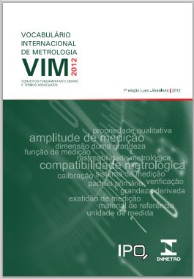
Com o que vimos até o momento, é possível perceber como a metrologia é importante em várias áreas de nosso cotidiano e tivemos a oportunidade de conhecer também o Sistema Internacional de Unidades, sistema esse, que padroniza as medições em quase todo o mundo, facilitando as relações internacionais.
Porém, o Sistema Internacional de Unidades não é a única referência importante na metrologia. Existe um documento amplamente utilizado que define os conceitos fundamentais da área. Esse documento é chamado de Vocabulário Internacional de Metrologia, também conhecido como VIM.
Esse Vocabulário surgiu na segunda metade do século XX com o objetivo harmonizar internacionalmente as terminologias e definições utilizadas nos campos da metrologia.
O VIM - Conceitos Fundamentais e Gerais e Termos Associados, versão 2012 é a 1ª edição Luso-Brasileira, autorizada pelo BIPM, da 3ª edição internacional do VIM. Ele foi adotado no Brasil pela Portaria Inmetro n.º 232, de 08 de maio de 2012, e fornece um conjunto de definições e termos associados para um sistema de conceitos fundamentais e gerais utilizados em metrologia.
Nesta edição, revisada com base no Acordo Ortográfico da Língua Portuguesa de 1990, o VIM insere algumas alterações na grafia e na pronuncia de algumas unidades de medidas, introduzindo duas alterações na grafia e pronúncia de algumas unidades.
O VIM é um vocabulário extenso e seu estudo deve ser aprofundado por todos que desejam atuar no campo da metrologia. Nessa aula trabalharemos algumas dessas definições, que são consideradas essenciais para o entendimento inicial de conceitos metrológicos básicos.
Vamos começar?
E o primeiro conceito é:

Mensurando
Segundo o item 2.3 do Vocabulário Internacional de Metrologia, Mensurando é a “grandeza que se pretende medir”.

O comprimento de uma barra de aço, a temperatura de um líquido, são exemplos de grandezas que podem ser medidas.
O VIM traz, além do conceito, informações importantes, como por exemplo, a informação de que “A especificação dum mensurando requer o conhecimento da natureza da grandeza e a descrição do estado do fenômeno, do corpo ou da substância da qual a grandeza é uma propriedade, incluindo qualquer constituinte relevante e as entidades químicas envolvidas”.
Isso significa que as condições sob as quais a medição é realizada, podem modificar o que está sendo medido. Por esse motivo a especificação de um mensurando pode requerer informações de outras grandezas, as chamadas grandezas de influência, como tempo, temperatura ou pressão, por exemplo.
Quando desejamos medir uma grandeza, como a temperatura de um líquido, o comprimento de uma peça ou mesmo a massa de um corpo, devemos ter conhecimento das propriedades dessa grandeza.
Para realizar a medição de forma adequada, precisamos saber, por exemplo, se a grandeza a ser mensurada se dilata com a mudança de temperatura, se muda suas propriedades com a umidade relativa do ar, se evapora rapidamente, enfim, é necessário conhecer as propriedades do mensurando.
Veja um exemplo:

O comprimento de uma barra de aço à temperatura especificada de -20ºC, será diferente do comprimento desta mesma barra em equilíbrio com a temperatura ambiente de 30ºC.
Por esse motivo a especificação de um mensurando pode requerer informações de outras grandezas como tempo, temperatura, pressão ou coeficiente de dilatação
É importante lembrar que as grandezas de influência podem alterar não só as propriedades do mensurando, como também interferir nas propriedades do instrumento de medição utilizado.

Interessante, não é? Vamos ao próximo conceito!

Valor verdadeiro duma grandeza
Segundo o item 2.11 do VIM, Valor Verdadeiro é o “Valor duma grandeza compatível com a definição da grandeza”.

Não ficou claro?
Então vamos pensar o seguinte:
O valor verdadeiro seria o valor obtido por uma medição perfeita. Contudo, na prática sabemos que isso não existe, pois sempre haverá uma margem de erro, uma “incerteza”, associada à medição. Assim sendo, podemos dizer que o valor verdadeiro é um valor indeterminado.
Uma vez que o valor verdadeiro é indeterminado, usa-se o valor convencional ou, o valor de referência compatível com a grandeza em questão.

Valor convencional é o valor atribuído a uma grandeza específica, por meio de um acordo, para um dado propósito

Valor de referência é valor de uma grandeza utilizado como base para comparação com valores de grandezas do mesmo tipo.

Ficou mais claro agora?
Então, vamos continuar...

Exatidão de medição
Segundo o item 2.13 do VIM, Exatidão é o “Grau de concordância entre um valor medido e um valor verdadeiro dum mensurando”.

Isso significa que uma medição é considerada mais exata quando fornece um erro de medição menor. A exatidão de uma medição está ligada ao grau de concordância de uma série de medidas com o valor verdadeiro de uma grandeza (um padrão conhecido, por exemplo).
Dessa forma, considerando o valor de um padrão de medição como o “valor convencional”, a exatidão do instrumento está relacionada à sua capacidade em apresentar os resultados das medições o mais próximo possível do valor desse padrão.
Essa até que foi simples, não é?
Mas continuando...

Precisão de medição
Segundo o item 2.15 do VIM, Precisão de medição é o “Grau de concordância entre indicações ou valores medidos, obtidos por medições repetidas, no mesmo objeto ou em objetos similares, sob condições especificadas”.

A precisão de medição é utilizada para definir a repetibilidade de medição. Uma medida precisa é uma medida repetitiva, ou seja, ela tem pouca ou nenhuma variação em seus resultados.
Mas atenção: Não podemos confundir exatidão com precisão, pois são conceitos distintos. Um está ligado a proximidade do valor verdadeiro e o outro a sua capacidade de repetibilidade.
Ainda está difícil?
Então, observe o exemplo a seguir, para entender melhor a diferença entra os dois conceitos.

Imagine uma competição de tiro ao alvo, onde temos quatro atletas, identificados como A, B, C, D.
O objetivo de cada atleta é acertar o centro do alvo.


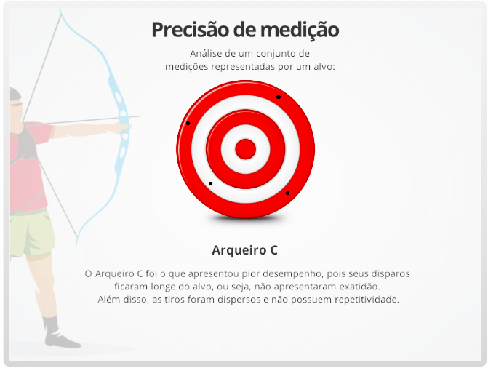

Observe as marcações dos alvos e a avaliação quanto ao resultado obtido pelos atletas:
Veja mais um exemplo:
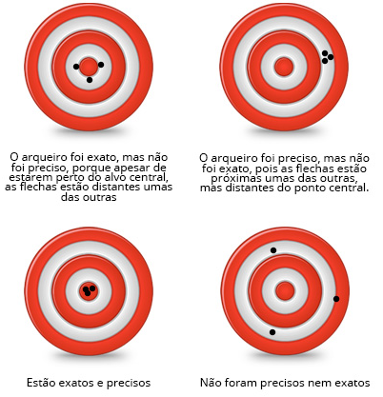
Entendeu a diferença?
Exatidão = Próximo ao valor verdadeiro.
Precisão = Resultados repetitivos, ou seja, próximos um ao outro.

Vamos a mais um conceito:

Erro de medição
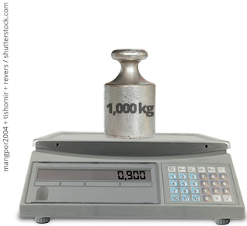
Atenção: Esse é um conceito extremamente importante...
Segundo o item 2.16 do VIM, Erro de medição é a “Diferença entre o valor medido duma grandeza e um valor de referência”.
O erro de medição é calculado pela equação:
Onde X é o valor medido da grandeza e VR é o valor de referência, normalmente atribuído ao valor do padrão.
Observe a imagem a cima: O resultado apresentado pela balança é de 0,900 kg, já o valor verdadeiro (peso-padrão) é de 1,000 kg.
Com base nessas informações, como calculamos o erro de medição do equipamento?
Simples: E = 0,900 - 1,000 = - 0,100
Logo, E = - 0,100 kg (lembre-se que o Erro sempre tem a mesma unidade da medida que você realizou)
Observe que o sinal matemático deve ser considerado na estimativa do erro de medição (no exemplo a cima o erro é menos zero vírgula um kilograma).
Continuando:
O erro de medição pode ser sistemático ou aleatório.
Você sabe qual a diferença entre os dois?
Vamos começar pelo Erro sistemático

De acordo com o item 2.17 do VIM, o erro sistemático é a “Componente do erro de medição que, em medições repetidas, permanece constante ou varia de maneira previsível”.
Se durante a medição o erro for constante (ou seja, um erro sistemático), ele poderá ser corrigido no resultado da medição.
Pensando no exemplo anterior: Se soubermos que a balança, que mediu a massa do peso-padrão possui um erro de - 0,100 kg basta somarmos sempre +0,100 kg do resultado da medição realizada por esse instrumento, assim, o resultado da medição será corrigido.


Agora vamos ao Erro aleatório
Diferente do anterior, o erro aleatório, não poderá ser corrigido em um resultado de medição, pois conforme definição do item 2.19 do VIM, Erro aleatório é a “Componente do erro de medição que, em medições repetidas, varia de maneira imprevisível”.
Ou seja, se não há como prever, não é possível corrigir.
Importante: Não podemos confundir erro de medição, com erro de produção ou erro humano.
Continuando...

Incerteza de medição
Esse é, talvez, um dos conceitos mais importantes ligados a metrologia, pois não existe medição sem incerteza...
Segundo o item 2.26 do VIM, Incerteza de medição é o “Parâmetro não negativo que caracteriza a dispersão dos valores atribuídos a um mensurando, com base nas informações utilizadas”.
Como dissemos anteriormente, não existem medidas sem incerteza!
Todas as medições possuem uma “faixa de variação”, normalmente representada pelos sinais de mais e menos (±), que está associada à sua incerteza. Quanto menor for a incerteza, mais “qualificado” é o resultado da medição.
Destaca-se que além de a incerteza estar sempre presente no resultado de uma medição, seu valor não pode ser corrigido. A Incerteza deve acompanhar a medição.
Exemplo: Se analisarmos o comprimento de uma caneta considerando sua incerteza de medição, o resultado deve ser expresso da seguinte forma: (15,01 ± 0,02) cm.
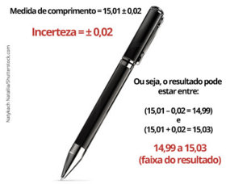
Observando o exemplo, percebemos que não temos mais um resultado pontual para o comprimento da caneta. O verdadeiro valor do comprimento da caneta, está compreendido entre 14,99 cm e 15,03 cm.

Assim, o resultado da medição vem acompanhado pela incerteza de medição. A incerteza de medição define o intervalo no qual, com uma probabilidade de 95,45%, encontra-se o valor verdadeiro do mensurando. Ou seja, se medirmos 100 vezes o comprimento da caneta, encontraremos aproximadamente 95 medições dentro deste intervalo.

Como a incerteza de medição é uma variável probabilística, sempre estará associada a um percentual. Na metrologia, é usual utilizarmos 95,45%.

Em alguns documentos, usa-se a expressão “aproximadamente 95%”.

Para calcular a incerteza de medição diversos fatores devem ser considerados, tais como:
- Desvio padrão experimental de uma série de medições;
- Incerteza da calibração de instrumentos que estão sendo usados;
- Variação de condições ambientais;
- Incerteza de padrões de referência, entre outros.
A combinação de todas as fontes de variação que podem influenciar uma medição compõe a sua incerteza de medição.
Entendido o conceito básico de incerteza?
Se você quiser se aprofundar no assunto e aprender a calcular a incerteza de um ensaio ou de uma calibração, pode fazer o curso de Incerteza de Medição, também oferecidos pela Academia PRODSAUDE.
Mas o que é calibração?

Calibração
Segundo o item 2.39 do VIM, Calibração é a “Operação que estabelece, sob condições especificadas, numa primeira etapa, uma relação entre os valores e as incertezas de medição fornecidos por padrões e as indicações correspondentes com as incertezas associadas; numa segunda etapa, utiliza esta informação para estabelecer uma relação visando a obtenção dum resultado de medição a partir duma indicação”.
Em outras palavras, a calibração é o conjunto de operações que estabelece, sob condições especificadas, a relação entre os valores indicados no processo de medição e os valores correspondentes das grandezas estabelecidos por padrões.
Os valores do processo de medição podem ser indicados por uma medida materializada, por um instrumento de medição, por um sistema de medição, ou por um material de referência”.

É importante não confundirmos calibração com ajuste. Quando calibramos um equipamento não significa que ele passará a “medir correto” após a calibração. O que podemos afirmar é que seus erros e a sua incerteza serão conhecidos, pois a calibração é realizada por meio de um processo que compara os valores medidos pelo equipamento, com valores de um padrão.
O resultado do processo de calibração é relatado em um certificado de calibração.
Apenas para esclarecer:
Medida materializada
Segundo o item 3.6 do VIM, uma medida materializada é um dispositivo destinado a reproduzir ou fornecer, de maneira permanente durante seu uso, um ou mais valores conhecidos de uma dada grandeza.
Ela materializa, ou seja, torna palpável o conceito de uma unidade de medir de determinada grandeza.
Uma trena é um bom exemplo de medida materializada

Instrumento de medição
Segundo o item 3.1 do VIM, um instrumento de medição é um dispositivo utilizado para uma medição, sozinho ou em conjunto com dispositivos complementares.
Em geral, um instrumento de medição é utilizado para a medição de grandezas para as quais não é suficiente utilizar apenas a medida materializada.
Uma balança é um bom exemplo de instrumento de medição, pois mesmo que você disponha de uma medida materializada de massa (uma massa - ou "peso" - de um kilograma, por exemplo) você precisará de uma balança para fazer a comparação dessa massa com o corpo que você pretende medir.

Sistema de Medição
Segundo o item 3.2 do VIM, Sistema de Medição é um conjunto dum ou mais instrumentos de medição e frequentemente outros dispositivos, compreendendo, se necessário, reagentes e insumos, montado e adaptado para fornecer informações destinadas à obtenção dos valores medidos, dentro de intervalos especificados para grandezas de naturezas especificadas.
Um sistema de medição pode consistir em apenas um instrumento de medição

Material de referência
Segundo o item 5.13 do VIM, Material de referência é um material, suficientemente homogêneo e estável em relação a propriedades específicas, preparado para se adequar a uma utilização pretendida numa medição ou num exame de propriedades qualitativas.

Agora vamos falar sobre:

Verificação
Segundo o item 2.44 do VIM, Verificação é o “Fornecimento de evidência objetiva de que um dado item satisfaz requisitos especificados”.
O conceito parece complicado, mas na verdade não é...
A verificação é uma ação que visa o controle de equipamentos e instrumentos com o objetivo de garantir a confiabilidade das medições. Para isso, as verificações são realizadas com base em exigências e critérios técnicos definidos por meio de Regulamentos Técnicos Metrológicos, também conhecidos como RTMs.

Os regulamentos técnicos Metrológicos, definem, por exemplo, que durante a verificação, devem ser analisados critérios como:
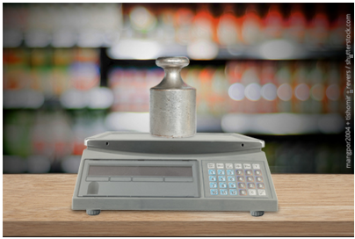
- Se os erros do instrumento não ultrapassam os erros máximos admissíveis definidos no regulamento técnico específico;
- Se o instrumento não sofreu modificações evidentes e alterações de suas características metrológicas;
- Se o instrumento encontra-se em local apropriado, possibilitando ao consumidor acompanhar as medições, etc....
Após a verificação, o instrumento de medição recebe uma marca, (que pode ser um selo, ou um lacre por exemplo) ou, até mesmo um certificado de verificação, que atestam que aquele instrumento passou pela análise do órgão responsável e atende aos requisitos técnicos estabelecidos em regulamentos.
É importante não confundirmos verificação com calibração. A calibração é uma ação metrológica mais especifica. Com ela, além dos erros de medição do instrumento, é possível determinar sua incerteza de medição. Já na verificação, o máximo que se consegue fazer, é determinar o erro de medição do instrumento.
Entre uma calibração e outra, é comum a realização de verificações intermediárias nos instrumentos de medição.
Você sabe o porquê?
Vamos imaginar o uso de um paquímetro em uma indústria.
Esse instrumento é utilizado várias vezes ao dia e manuseado por pessoas diferentes durante esse período.
Então, como garantir que ele continua medindo dentro dos critérios definidos como aceitáveis?
Para isso podemos utilizar um bloco padrão (que também pode ser chamado de “padrão de trabalho) calibrado por um laboratório pertencente à RBC. Com suas medidas conhecidas, podemos realizar medições e verificar se o resultado medido pelo paquímetro é coerente com o resultado apresentado no certificado de calibração do bloco. Sendo coerentes (mesmo que exista um erro pré-definido e considerado como aceitável), podemos garantir que as medições realizadas pelo paquímetro continuam adequadas.
Essas verificações são feitas de acordo com um procedimento e uma frequência definida pelo laboratório e são chamadas de verificações intermediárias.
Agora só faltam mais três conceitos:

Ajuste dum sistema de medição
Segundo o item 3.11 do VIM, Ajuste dum sistema de medição é um “Conjunto de operações efetuadas num sistema de medição, de modo que ele forneça indicações prescritas correspondentes a determinados valores duma grandeza a ser medida”.
Traduzindo: Ajuste dum sistema de medição, nada mais é do que uma operação corretiva (uma manutenção) destinada a fazer com que um instrumento de medição obtenha desempenho compatível com o seu uso.
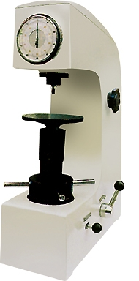
Vamos utilizar como exemplo um Durômetro Brinell e os conceitos já vistos até aqui:
Imagine que temos um padrão de referência de 250 HB e ao realizarmos uma verificação intermediária, para avaliar a calibração do instrumento, ele indica 400 HB. Nesse caso é provável que esse valor esteja fora do critério de aceitação definido como adequado, afinal ele apresenta um erro de medição de 150 HB.
Para que o instrumento meça o mais próximo possível do valor verdadeiro, é necessário um ajuste, ou seja, uma correção (o que pode incluir uma manutenção).
Após um ajuste, o sistema de medição deve ser recalibrado.

A dureza Brinell ou HB (Hardness Brinell) é escala do durômetro Brinell
O penúltimo conceito é:

Deriva instrumental
Segundo o item 4.21 do VIM, Deriva instrumental é a “Variação da indicação ao longo do tempo, contínua ou incremental, devida a variações nas propriedades metrológicas dum instrumento de medição”.
Complicado, não é?
Mas na verdade, tudo isso significa apenas que os instrumentos de medição podem sofrer variação em suas propriedades metrológicas ao longo do tempo e é essa variação é a chamada de Deriva instrumental.
Enfim, chegamos ao último conceito que trabalharemos nessa aula e ele é:

Rastreabilidade:
Segundo o item 2.41 do VIM, Rastreabilidade é a “Propriedade dum resultado de medição pela qual tal resultado pode ser relacionado a uma referência através duma cadeia ininterrupta e documentada de calibrações, cada uma contribuindo para a incerteza de medição.”
Achou muito complexo?
Vamos tentar esclarecer...
Imagine utilizar o mesmo padrão para calibrar todos os instrumentos de medição utilizados ao redor do mundo. Seria impossível, não é?
Por esse motivo, foi necessário criar uma forma de disseminar esse padrão por meio de uma cadeia contínua de comparação, todas tendo incertezas estabelecidas. Foi assim que surgiu a cadeia de rastreabilidade.
Essa cadeia de comparação dos padrões de medição inicia com os padrões internacionais que são baseados nas Unidades do SI. A partir desses padrões são criados os padrões nacionais, que consequentemente já possuem uma incerteza de medição um pouco maior do que os padrões internacionais.
Com base nos padrões nacionais, são criados os padrões de referência, que possuem uma incerteza maior do que os dois anteriores e, por último existe o padrão de trabalho, aquele utilizado no chão de fábrica que é, consequentemente, o que possui a maior incerteza entre os padrões.
Observe a imagem a seguir:

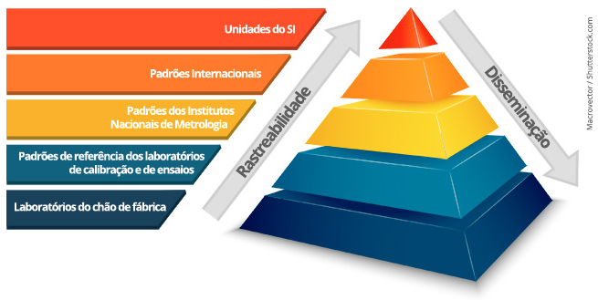
Ficou mais claro agora?

Por hoje é só pessoal...
Na nossa próxima aula iremos abordar conceitos sobre a Gestão Metrológica dos instrumentos!

